
МИНОБРНАУКИ РОССИИ
Федеральное государственное бюджетное образовательное учреждение
высшего образования
«МИРЭА − Российский технологический университет»
РТУ МИРЭА
Институт информационных технологий (ИИТ)
Кафедра практической и прикладной информатики (ППИ)

ОТЧЕТ ПО ПРАКТИЧЕСКОЙ РАБОТЕ
по дисциплине «Моделирование бизнес-процессов»

Практическое занятие № 6

Студент группы ИНБО-01-17 | ИКБО-50-23, Павлов Н.С. | (подпись)
Преподаватель | Ивахник Д.Е. | (подпись)
Отчет представлен | «___»________202__г.

Москва 2025 г.
Цель занятия: Формирование навыка проведения декомпозиции процесса в методологии IDEF0.

Постановка задачи: на основе ранее выданного преподавателем варианта в практической работе 4:
- Поверить построенную функциональную диаграмму процесса на семантические ошибки. В случае обнаружения ошибок в использовании принципов построения моделей внести исправления в функциональную диаграмму и сформировать текстовый файл, в котором отразить все внесенные изменения.
- Выбрать любой подпроцесс в декомпозиции бизнес-процесса и построить следующий уровень детализации, руководствуясь тем, что входные и выходные потоки, а также механизм управления и исполнения уже заданы на более высоком уровне. Количество операций в детализируемом подпроцессе не может быть меньше 3 и ограничено 6.
- Сформировать табличное описание всех декомпозированных подпроцессов в файле текстового формата.

Результат работы:
После проверки построенной функциональной диаграммы процесса семантические ошибки не были обнаружены

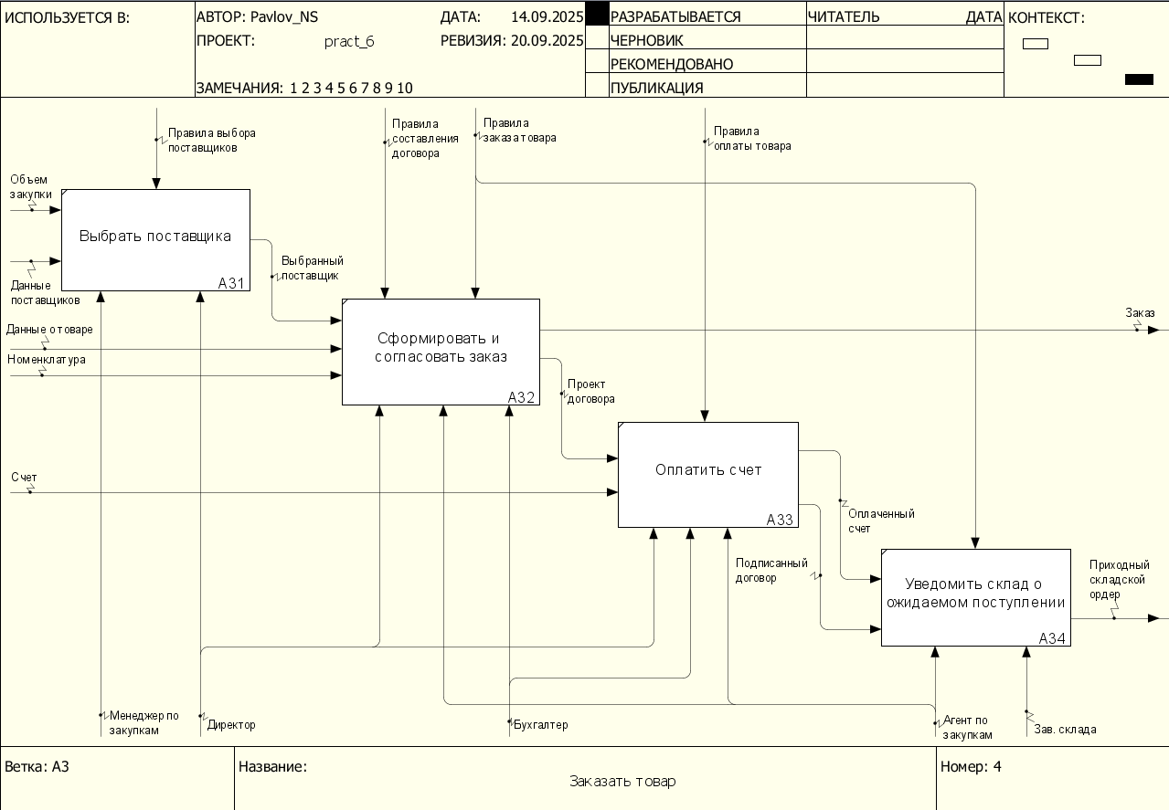
Рисунок 1 – Декомпозиция подпроцесса А3
Таблица 1 – Табличное описание бизнес-процесса «Планировать закупки строительных материалов для ООО Синегорье»
Название подпроцесса | Краткое описание | Исполнитель | Вход | Выход
Рассчитать остатки на складе (A1) | Определение текущего количества каждого вида строительных материалов на складе на основе данных инвентаризации и учета. | Менеджер по закупкам, Бухгалтер, Зав. складом | Наличие товара на складе, Данные о товаре | Списки остатков товара
Спланировать объем закупки (A2) | Расчет необходимого объема закупки материалов на основе плана продаж, данных о прошлых продажах и текущих остатках на складе. | Директор, Менеджер по закупкам, Бухгалтер, Зав. складом | План продаж за прошлые месяцы, Списки остатков товара | Количество товаров на складе, План закупок, Объем закупки
Заказать товар (A3) | Выбор поставщика, формирование и согласование заказа, оплата счетов и уведомление склада о ожидаемом поступлении товара. | Директор, Менеджер по закупкам, Бухгалтер, Агент по закупкам, Зав. складом | Данные о товаре, Данные поставщиков, Номенклатура, Счет, Объем закупки | Заказ, Приходный складской ордер

Таблица 2 – Табличное описание подпроцесса «Заказать товар»
Название подпроцесса | Краткое описание | Исполнитель | Вход | От кого | Выход | Кому
Выбрать поставщика (A31) | Анализ доступных поставщиков, сравнение условий поставки и цен. Выбор оптимального поставщика для заказа. | Менеджер по закупкам, Директор | Данные поставщиков, Объем закупки | Менеджер по закупкам, Директор | Выбранный поставщик | Директор, Бухгалтер, Агент по закупкам
Сформировать и согласовать заказ (A32) | Составление проекта договора или заявки на основании выбранного поставщика и номенклатуры. Согласование условий с руководством и бухгалтерией. | Агент по закупкам, Директор, Бухгалтер | Данные о товаре, Номенклатура, Выбранный поставщик | Менеджер по закупкам, Директор | Проект договора, Заказ | Директор, Бухгалтер, Агент по закупкам
Оплатить счет (A33) | Проверка полученного от поставщика счета на соответствие договору. Проведение платежа через бухгалтерию и получение подтверждения оплаты. | Бухгалтер, Директор, Агент по закупкам | Счет, Проект договора | Директор, Бухгалтер, Агент по закупкам | Оплаченный счет, Подписанный договор | Агент по закупкам, Зав. склада
Уведомить склад о ожидаемом поступлении (A34) | Информирование склада о предстоящем поступлении товара, его наименовании и количестве для подготовки к приемке. | Агент по закупкам, Зав. складом | Оплаченный счет, Подписанный договор | Директор, Бухгалтер, Агент по закупкам | Приходный складской ордер | Агент по закупкам, Зав. склада

Список использованных источников и литературы:
1. Размещенное в СДО как «Моделирование бизнес-процессов_Лекция» исправленное и дополненное учебное пособие по «Моделированию бизнес-процессов» [Электронный ресурс]: учебное пособие / Ю. В. Кириллина, И. А. Семичастнов. — М.: РТУ МИРЭА
2. Долганова О. И., Виноградова Е. В., Лобанова А. М. Моделирование бизнес-процессов [Электронный ресурс]: Учебник и практикум для вузов. - Москва: Юрайт, 2020. - 289 с – Режим доступа: https://urait.ru/bcode/450550

